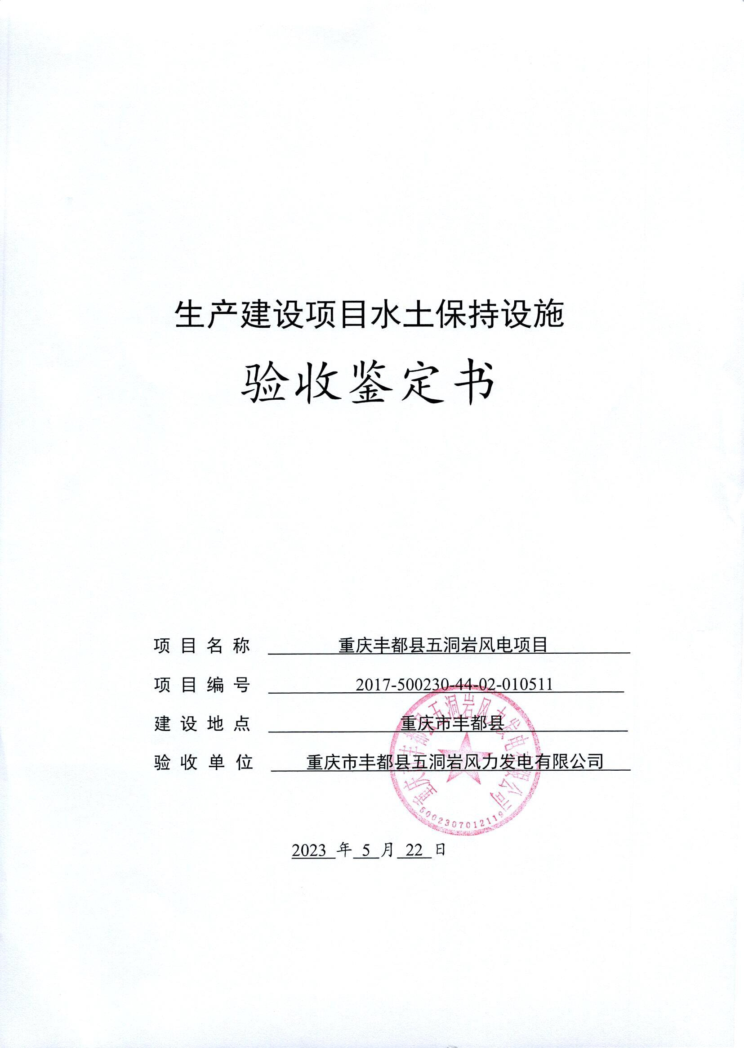
一、生产建设项目水土保持设施验收基本情况表
项目名称 | 重庆丰都县五洞岩风电项目 | 行业类别 | 风电项目
主要投资方 | 重庆市丰都县五洞岩风力发电有限公司 | 项目性质 | 新建
水土保持方案批复机关、文号及时间 | 重庆市水利局、渝水许可[2019]68号、2019年9月9日
水土保持方案变更批复机关、文号及时间 | 无
水土保持初步设计审批部门、文号及时间 | 国核电力规划设计研究院有限公司、国核电院新函[2019]96号、2019年8月
项目建设起止时间 | 2019年11月—2023年1月
水土保持方案编制单位 | 重庆市水利电力建筑勘测设计研究院有限公司
水土保持初步设计单位 | 中国电建集团贵阳勘测设计研究院有限公司
水土保持监测单位 | 重庆市水利电力建筑勘测设计研究院有限公司
水土保持施工单位 | 上海能源科技发展有限公司、中国电建集团重庆工程有限公司、重庆市澳泰建筑工程有限公司、上海东海华庆工程有限公司、福建省集茂源建设工程有限公司
水土保持监理单位 | 湖南友源工程监理咨询科技有限公司、四川同创建设管理有限公司
水土保持设施验收报告编制单位 | 重庆市水利电力建筑勘测设计研究院有限公司

二、验收意见
根据水利部文件水保[2017]365号文件精神，重庆市丰都县五洞岩风力发电有限公司于2023年5月22日在渝北区上丁企业公园22栋五楼会议室主持召开了重庆丰都县五洞岩风电项目水土保持设施自主验收会议。参加会议的有重庆市丰都县五洞岩风力发电有限公司、上海能源科技发展有限公司、中国电建集团贵阳勘测设计研究院有限公司、湖南友源工程监理咨询科技有限公司、中国电建集团重庆工程有限公司、福建省集茂源建设工程有限公司、重庆市澳泰建筑工程有限公司、上海东海华庆工程有限公司、四川同创建设管理有限公司及重庆市水利电力建筑勘测设计研究院有限公司的代表及特邀专家共20人，会议成立了验收组（名单附后）。
会中验收组及与会代表查阅了技术资料，听取了建设单位关于项目前期及建设情况的介绍，水土保持施工单位和监理单位关于水土保持设施实施及质量评定相关情况的汇报，水土保持设施验收报告编制单位关于水土保持设施验收情况的汇报，经质询、讨论，形成了重庆丰都县五洞岩风电项目水土保持设施验收意见。
（一）项目概况
重庆丰都县五洞岩风电场位于重庆市丰都县东南部，由西向东主要沿南天湖镇、暨龙镇和都督乡布置，场址面积约45km², 风电场场址中心距丰都县公路里程约55.5km，距重庆市区公路里程约204km。
项目共安装10台单机容量3.4MW的风电机组和25台2.5MW的风电机组以及1台2.0MW的风电机组，装机容量为98.5MW；项目建设220kV升压站1座。工程级别为Ⅱ等，工程规模为大（2）型。工程属新建项目，年上网电量为193030MW.h，等效负荷年利用小时数为1950h。
本项目实际占地69.76hm²，其中风电机组监测区20.38hm²，升压站监测区0.84hm²，集电线路监测区6.85hm²，道路工程监测区39.16hm²及施工生产生活区监测区0.38hm²。本项目挖方量为124.57万m³，填方量为101.47万m³，弃方23.1万m³，弃渣全部堆放至方案批复的3#及4#弃渣场。工程实际于2019年11月开工，于2023年1月完工。
（二）水土保持方案批复情况
2019年9月9日，重庆市水利局以渝水许可[2019]68号文对重庆丰都县五洞岩风电项目水土保持方案报告书给予了批复。
（三）水土保持初步设计情况
2018年10月，中国电建集团贵阳勘测设计研究院有限公司编制完成了《重庆丰都县五洞岩风电场工程初步设计报告》，2019年8月，国核电力规划设计研究院有限公司以国核电院新函[2019]96号文对初步设计报告进行了专家评审，并出具了初步审查意见同意通过评审。
（四）水土保持监测情况
2020年10月，建设单位委托重庆市水利电力建筑勘测设计研究院有限公司开展了本项目水土保持监测工作，并于2020年11月编报了《重庆丰都县五洞岩风电项目水土保持监测实施方案》，并根据实施方案计划开展监测工作，后续施工过程监测单位根据实际情况按季度完成水土保持监测季报并报送至重庆市水利局及丰都县水利局。2023年5月，监测单位编制完成了《重庆丰都县五洞岩风电项目水土保持监测总结报告》。监测报告主要结论为：项目实施的水土保持防治措施较好地控制和减少了施工过程中的水土流失，各项水土流失防治指标均达到了水土保持方案批复的指标值，各项水土保持措施质量总体合格，其中本项目水土流失治理度为97.76%，土壤流失控制比为1.02，渣土挡护率为96.95%，表土保护率为92.68%，林草植被恢复率为97.72%，林草覆盖率为64.42%。
（五）验收报告编制情况和主要结论
2020年10月，建设单位委托重庆市水利电力建筑勘测设计研究院有限公司作为第三方机构协同开展水土保持设施验收工作，并在2023年5月，编制了《重庆丰都县五洞岩风电项目水土保持设施验收报告》。验收报告主要结论为：建设单位基本按照水土保持方案实施了水土保持防治措施，完成了扰动区域内的水土流失治理。经施工单位自评、监理单位审核、建设单位确认，水土保持措施质量总体合格。工程运行期间，水土保持设施由重庆市丰都县五洞岩风力发电有限公司负责管理维护。
（六）验收结论
该项目实施过程中基本落实了水土保持方案及批复文件要求，完成了水土流失防治任务，符合水土保持设施验收的条件，同意该项目水土保持设施通过验收。
（七）后续管护要求
在工程投入运行后，应继续做好本工程水土保持设施维护工作，加强对水土保持植物措施的后期管理和养护工作，特别是道路工程区边坡植被的恢复情况。同时建设单位应持续做好区域内五洞岩二期工程、三期工程及护林道路的水土保持措施落实工作，划分各工程的水土流失防治责任界限，明确落实水土流失防护责任。
同时，由于重庆近几年高温天气，建设单位应注重植被恢复前2年的养护和管理工作，避免因极端天气造成水土保持措施破坏，加强开挖边坡的稳定性监管，避免形成溜渣影响道路通行。

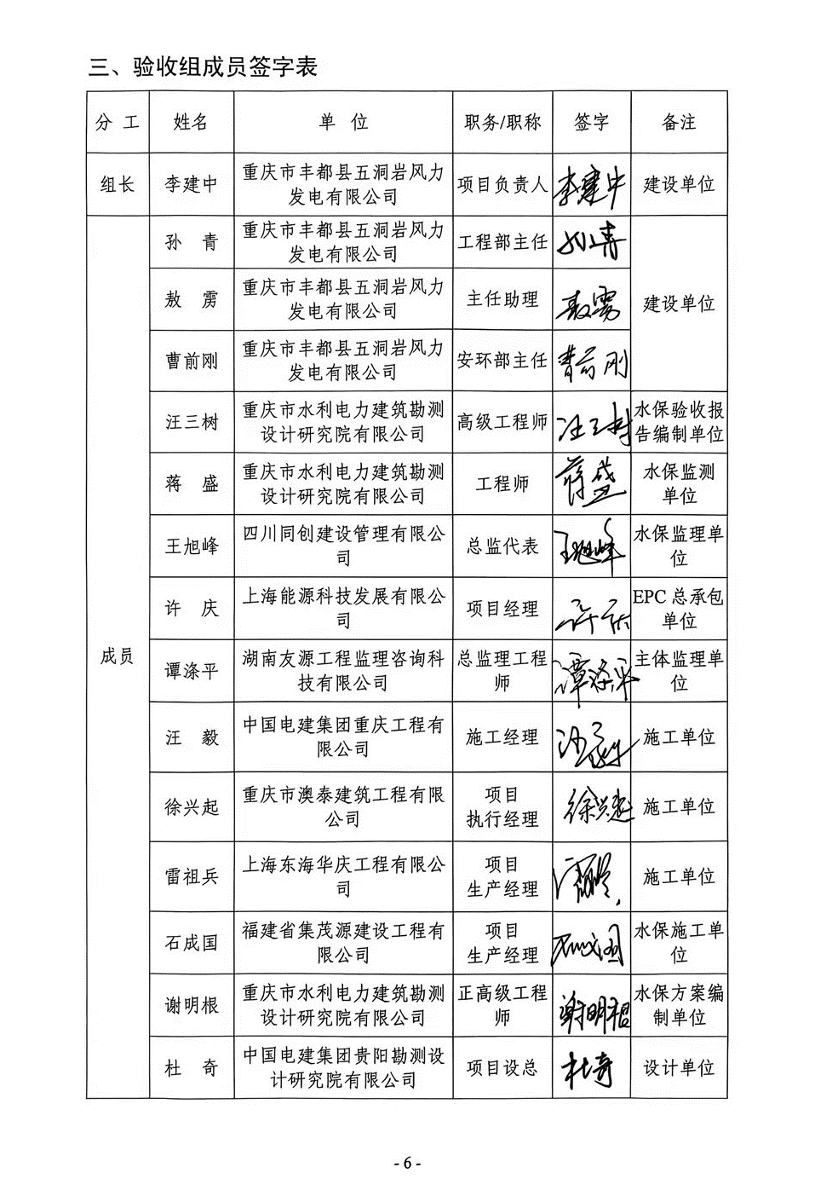
三、验收组成员签字表
分 工 | 姓名 | 单 位 | 职务/职称 | 签字 | 备注
组长 | 李建中 | 重庆市丰都县五洞岩风力发电有限公司 | 项目负责人 |  | 建设单位
成员 | 孙 青 | 重庆市丰都县五洞岩风力发电有限公司 | 工程部主任 |  | 建设单位
成员 | 敖 雳 | 重庆市丰都县五洞岩风力发电有限公司 | 主任助理 |  | 建设单位
成员 | 曹前刚 | 重庆市丰都县五洞岩风力发电有限公司 | 安环部主任 |  | 建设单位
成员 | 汪三树 | 重庆市水利电力建筑勘测设计研究院有限公司 | 高级工程师 |  | 水保验收报告编制单位
成员 | 蒋 盛 | 重庆市水利电力建筑勘测设计研究院有限公司 | 工程师 |  | 水保监测  单位
成员 | 王旭峰 | 四川同创建设管理有限公司 | 总监代表 |  | 水保监理单位
成员 | 许 庆 | 上海能源科技发展有限公司 | 项目经理 |  | EPC总承包单位
成员 | 谭涤平 | 湖南友源工程监理咨询科技有限公司 | 总监理工程师 |  | 主体监理单位
成员 | 汪 毅 | 中国电建集团重庆工程有限公司 | 施工经理 |  | 施工单位
成员 | 徐兴起 | 重庆市澳泰建筑工程有限公司 | 项目  执行经理 |  | 施工单位
成员 | 雷祖兵 | 上海东海华庆工程有限公司 | 项目  生产经理 |  | 施工单位
成员 | 石成国 | 福建省集茂源建设工程有限公司 | 项目  生产经理 |  | 水保施工单位
成员 | 谢明根 | 重庆市水利电力建筑勘测设计研究院有限公司 | 正高级工程师 |  | 水保方案编制单位
成员 | 杜 奇 | 中国电建集团贵阳勘测设计研究院有限公司 | 项目设总 |  | 设计单位
成员 | 杨金龙 | 重庆市水利电力建筑勘测设计研究院有限公司 | 高级工程师 |  | 水土保持设计单位
成员 | 杨 强 | 重庆市地质矿产勘查开发局107地质队 | 项目经理 | 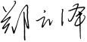 | 渣场稳定性评估单位
成员 | 郑云泽 | 重庆市水土保持监测总站 | 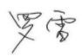  高级工程师 |  | 特邀专家
成员 | 罗 雷 | 中煤科工重庆设计研究院（集团）有限公司 | 高级工程师 |  | 特邀专家
成员 | 谌 芸 | 西南大学 | 副教授 |  | 特邀专家
